【管理护航】学院面向2024级全体研究生召开“研学讲堂”
时间：2024-10-22
10月19日，安全应急学院于东院致远楼411教室召开本学期第一期“研学讲堂”。研究生辅导员聂雨晴担任主讲人，2024级全体研究生参加。

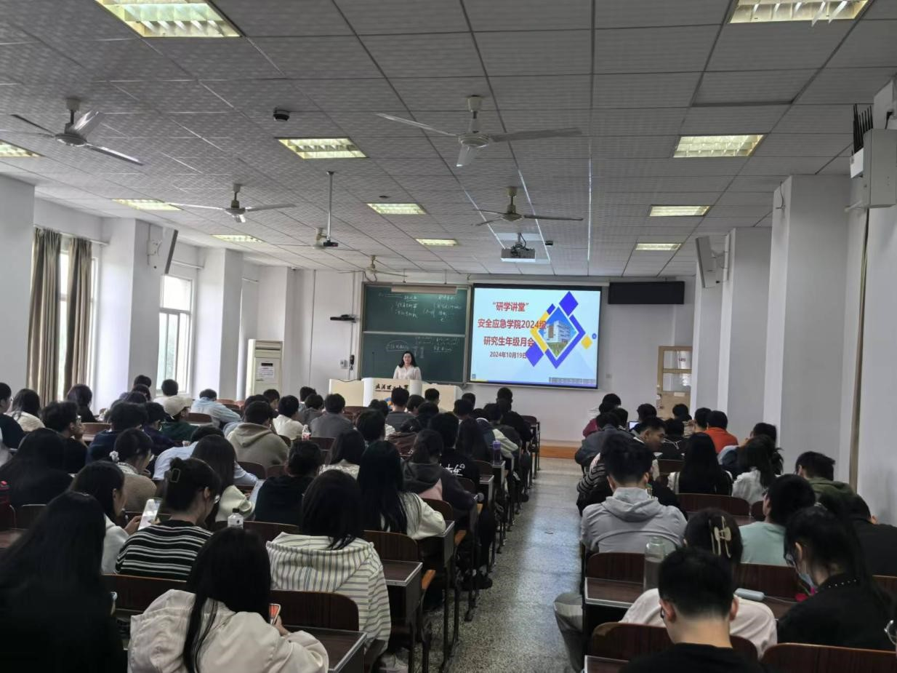

聂老师从学生安全、日常管理工作办法及研究生发展规划三个方面展开讲解。首先向学生强调了“安全之重重于泰山”的指导思想，宣传了包括防骗反诈、规范实验室操作安全、关注个人身心健康在内的各类安全注意事项。随后，聂老师就线上请销假制度的具体流程、校外住宿的规范化管理、学业管理规定等对学生日常管理工作办法进行详细解读严明纪律要求。最后强调了课堂行为规范、严肃考风考纪、严格学术诚信。

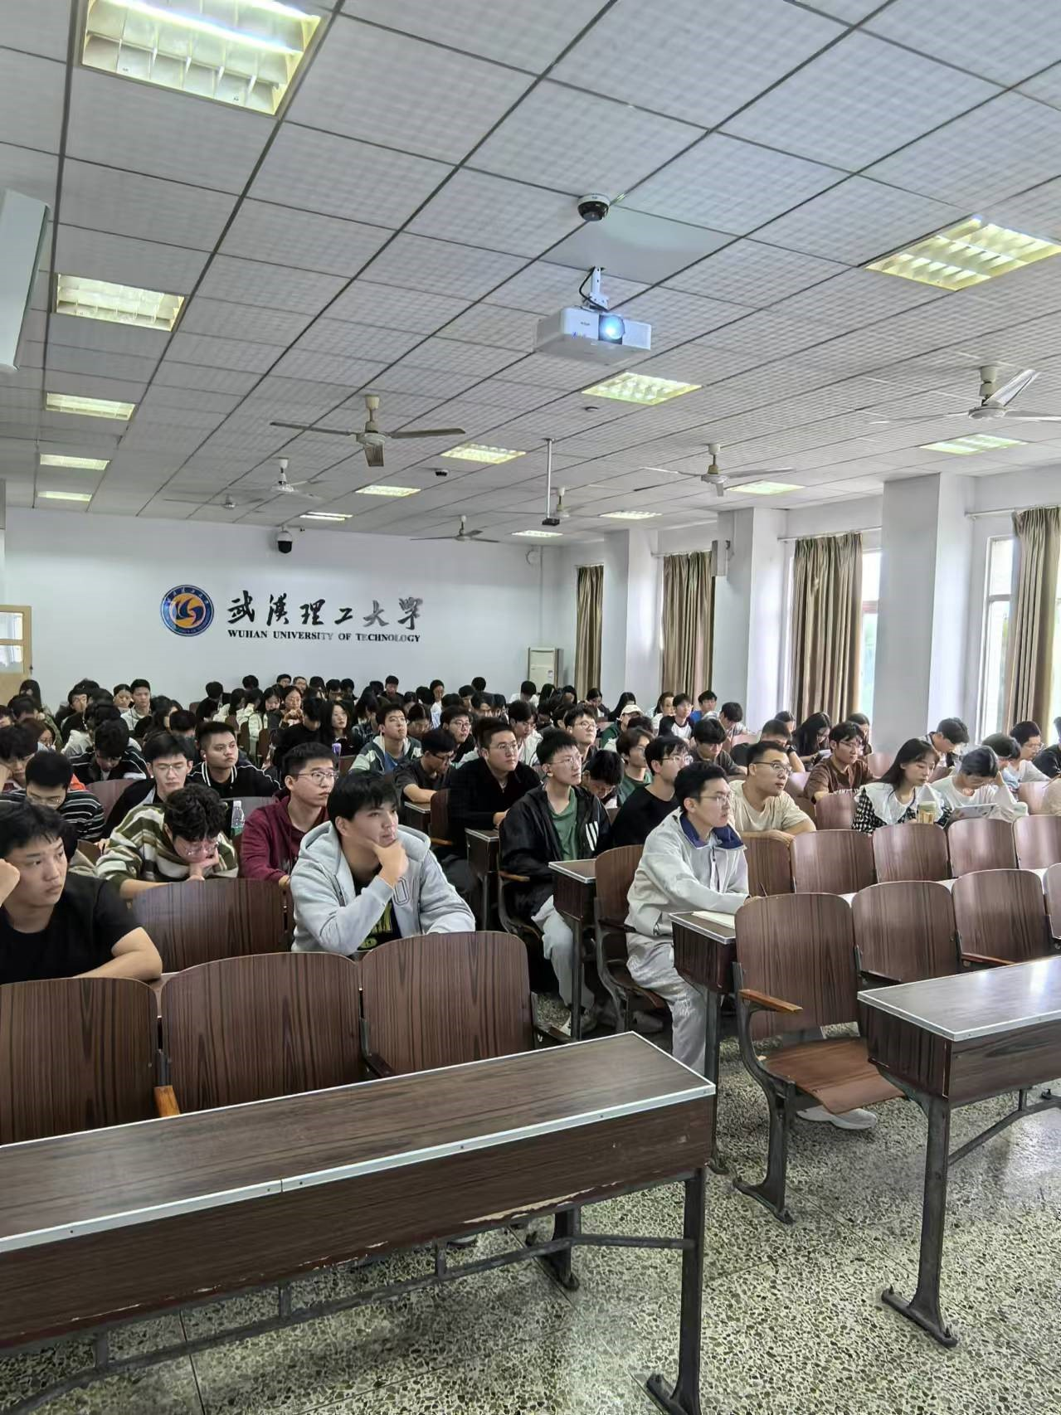

此次研学讲堂通过全面细致的宣传教育，帮助2024级研究生筑牢安全思想防线，强化规则意识，有效提升了同学们的安全防范和自我管理能力。后续学院将聚焦研究生学涯规划分年级开展系列教育培训，进一步激发研究生的内生动力，提高学院研究生人才培养质量。

（通讯员：莫涛华 吴迪 责编：陈佳玺 聂雨晴 审核：廖明静）

